Γυμνάσιο Μεσοβουνίων με Λυκειακές Τάξεις: επίσκεψη στο Πλανητάριο
Ο Δήμος Σάμης σε συνεργασία με τον Οργανισμό Φυσικού Περιβάλλοντος και Κλιματικής Αλλαγής (υπεύθυνος: Μιχαήλ Ξανθάκης) και το Διεθνές Πάρκο Σκοτεινού Ουρανού έφεραν το Φορητό Ψηφιακό Πλανητάριο στη Σάμη στις 28 και 29 Νοεμβρίου 2024. Η είσοδος για τους μαθητές και τις μαθήτριες ήταν ελεύθερη.
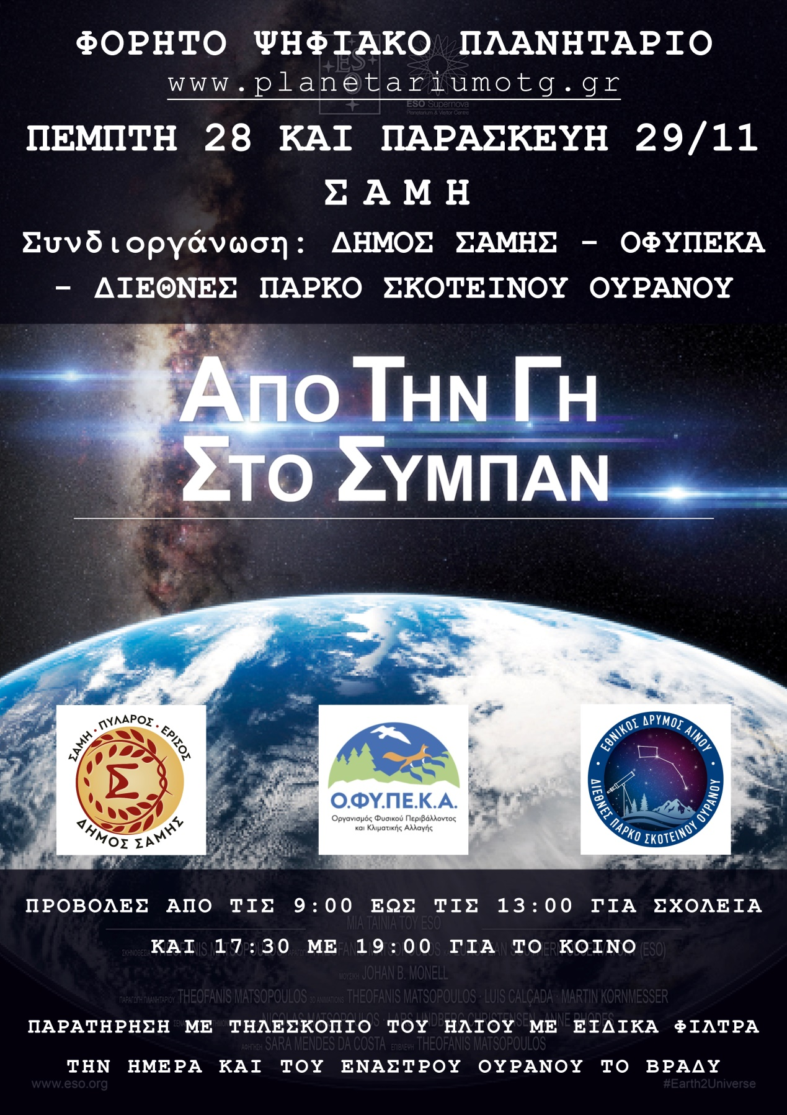
Αφίσα του Δήμου Σάμης
Το Γυμνάσιο Μεσοβουνίων με Λυκειακές Τάξεις επισκέφθηκε το πλανητάριο στις 29/11/2024. Οι μαθητές και οι μαθήτριες είχαν την ευκαιρία να ζήσουν μια μοναδική οπτικοακουστική διδακτική εμπειρία στον φορητό ψηφιακό θόλο καθώς και να παρατηρήσουν τον ουρανό και άλλους μακρινούς γαλαξίες μέσα από τηλεσκόπια νέας τεχνολογίας, αφού οι καιρικές συνθήκες το επέτρεψαν.
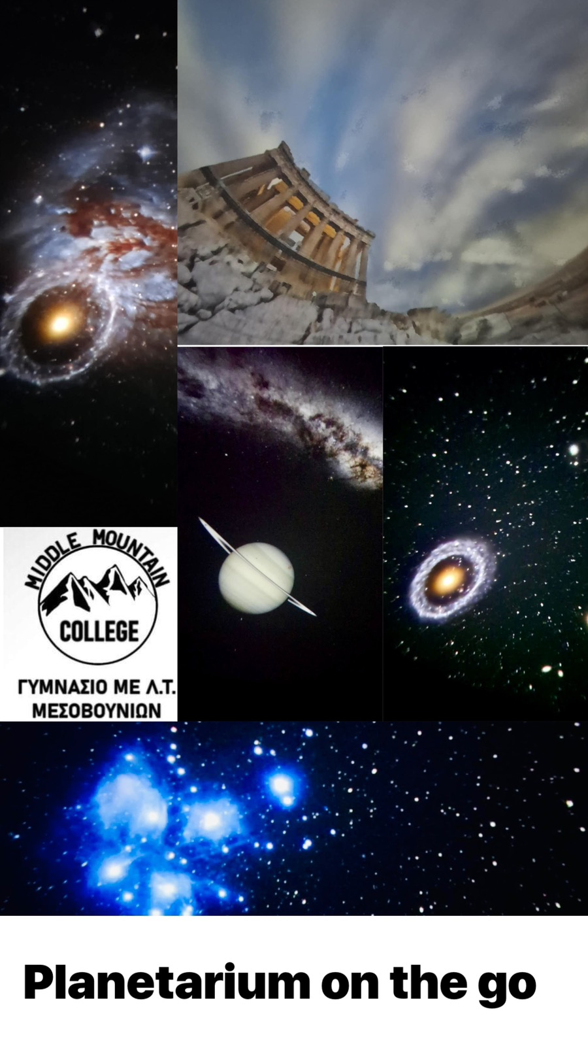
Με αφορμή την επίσκεψη στο πλανητάριο η ομάδα που συμμετέχει στο πρόγραμμα «Σχολεία Πρέσβεις του Ευρωπαϊκού Κοινοβουλίου» συζήτησε τα συμπεράσματα του Συμβουλίου της Ευρωπαϊκής Ένωσης σχετικά με τη συμβολή του διαστήματος στην ανταγωνιστικότητα της Ευρώπης. Συγκεκριμένα, το Συμβούλιο στις 23 Μαΐου του 2024 εξέδωσε συμπεράσματα σχετικά με την «ενίσχυση της ανταγωνιστικότητας της Ευρώπης μέσω του διαστήματος». Στα συμπεράσματα του Συμβουλίου τονίζεται η αυξανόμενη σημασία του διαστήματος σε πολλές πτυχές της πολιτικής της ΕΕ και των κοινωνικοοικονομικών προκλήσεων, για την πράσινη συμφωνία, την ψηφιακή μετάβαση και τη συνολική ανταγωνιστικότητα της ΕΕ. Επίσης, στη συζήτηση διευκρινίστηκαν θέματα όπως:
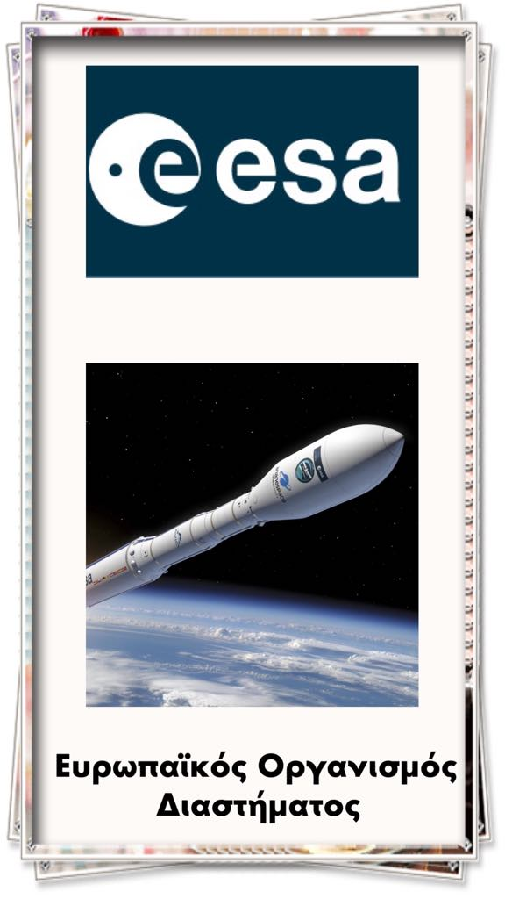
Ποια είναι η ESA;
H ΕSA (o Ευρωπαϊκός Οργανισμός Διαστήματος (ΕΟΔ) στα ελληνικά) αποτελεί την πύλη της Ευρώπης στο διάστημα. Αποστολή του είναι η διαμόρφωση της ανάπτυξης των δυνατοτήτων της Ευρώπης σχετικά με το διάστημα και η εξασφάλιση συνεχιζόμενων επενδύσεων στο διάστημα, ώστε να προκύπτουν οφέλη για τους πολίτες της Ευρώπης.
Ποια είναι τα Κράτη Μέλη;
Τα 22 Κράτη Μέλη της ESA είναι η Αυστρία, το Βέλγιο, η Γαλλία, η Γερμανία, η Δανία, η Ελβετία, η Ελλάδα, η Εσθονία, το Ηνωμένο Βασίλειο, η Ιρλανδία, η Ισπανία, η Ιταλία, το Λουξεμβούργο, η Νορβηγία, η Ολλανδία, η Ουγγαρία, η Πολωνία, η Πορτογαλία, η Ρουμανία, η Σουηδία, η Τσεχία και η Φιλανδία. Ο Καναδάς συμμετέχει επίσης σε ορισμένα προγράμματα κατόπιν συμφωνιών συνεργασίας. Η Σλοβενία είναι ‘Συνεργαζόμενο Μέλος’ από την Ευρώπη. Και άλλες χώρες έχουν υπογράψει συμφωνίες συνεργασίας με την ESA.
Με τι ασχολείται η ESA;
Δουλειά της ESA είναι ο σχεδιασμός και η υλοποίηση του Ευρωπαϊκού διαστημικού προγράμματος. Τα προγράμματα του Οργανισμού σχεδιάζονται με σκοπό τον εμπλουτισμό της γνώσης μας σχετικά με τη Γη, το άμεσο διαστημικό της περιβάλλον, το Ηλιακό Σύστημα και το Σύμπαν, όπως και την ανάπτυξη βασισμένων στους δορυφόρους τεχνολογιών και υπηρεσιών και την προώθηση των Ευρωπαϊκών βιομηχανιών. Η ESA συνεργάζεται επίσης στενά με διαστημικούς οργανισμούς εκτός Ευρώπης, ώστε να επωφελείται όλη η ανθρωπότητα από το διάστημα.
Συμπερασματικά, η επίσκεψη στο πλανητάριο και η συζήτηση που ακολούθησε έδωσε την ευκαιρία στους μαθητές και οι μαθήτριες του προγράμματος «Σχολεία Πρέσβεις του Ευρωπαϊκού Κοινοβουλίου» να γνωρίσουν τη διαστημική πολιτική της Ευρώπης -ένα πεδίο γνώσεων που τους ήταν εντελώς άγνωστο- αποδεικνύοντας τη μεγάλη χρησιμότητα της βιωματικής γνώσης και της αποκαλυπτικής μάθησης.
Έκδοση συμπερασμάτων του Συμβουλίου σχετικά με τη συμβολή του διαστήματος στην ανταγωνιστικότητα της Ευρώπης (δελτίο Τύπου, 23 Μαΐου 2024)
https://www.esa.int/
ΠΗΓΗ: https://schoolpress.sch.gr/mmnews/?p=1988

Rania Tsoutsi, Middle Mountain College News, 29-11-2024
Σημείωση: Όσον αφορά τους μαθητές και τις μαθήτριες που συμμετέχουν στο πρόγραμμα έχουν δώσει τη συναίνεση και οι δύο γονείς για φωτογράφηση των παιδιών τους.
